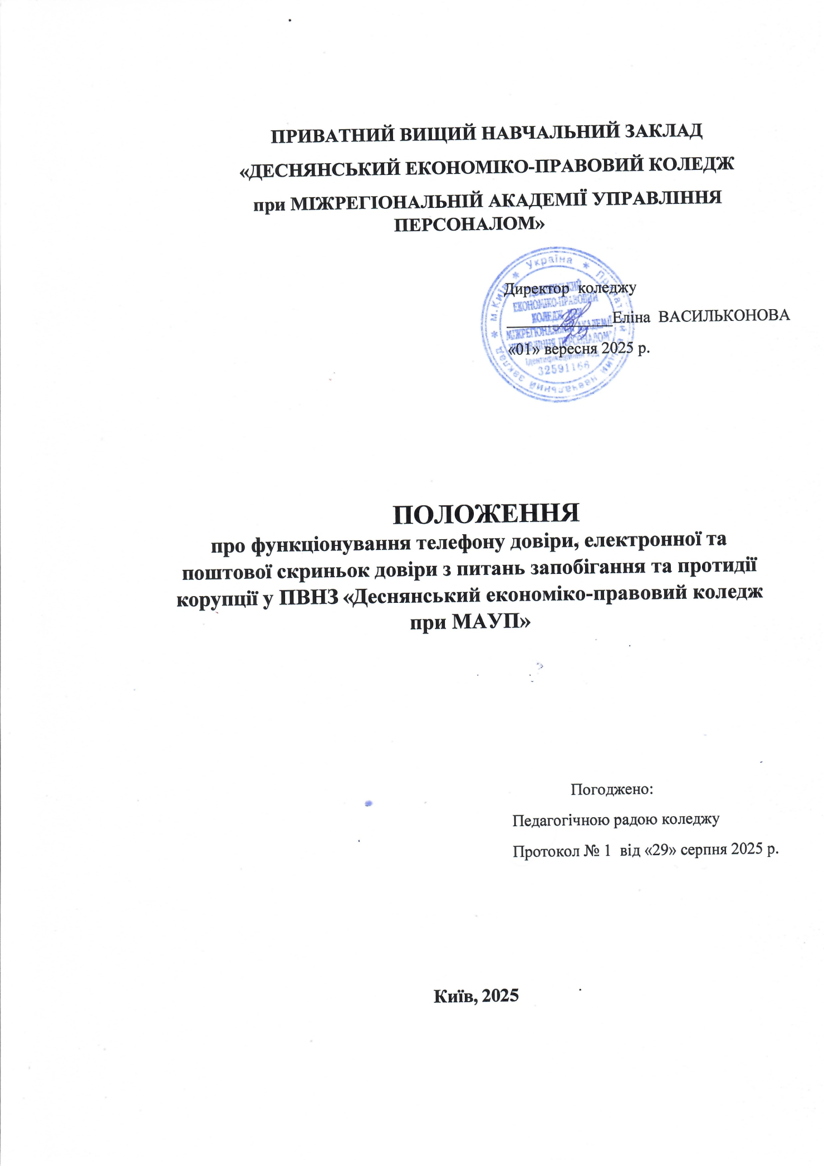1. Загальні положення
1.1 Положення про функціонування телефону довіри, електронної та поштової скриньок довіри з питань запобігання та протидії корупції (далі – Положення) в коледжі» (далі – Колледж) регулює питання функціонування «гарячої» телефонної лінії (далі – телефону довіри), електронної та поштової скриньок (далі – скринька довіри) з питань запобігання і протидії корупції, а також визначає єдиний порядок приймання, реєстрації та розгляду інформації про корупційні, інші протиправні дії, порушення прав і законних інтересів громадян, які надійшли за значеними в цьому Положенні телефонним номером або електронною (поштовою) адресами.
1.2 Посадові особи Коледжу, які забезпечують функціонування телефону довіри та скриньки довіри, у своїй діяльності керуються Конституцією України, Законами України «Про засади запобігання і протидії корупції», «Про звернення громадян», «Про інформацію», «Про доступ до публічної інформації», актами Президента України та Кабінету Міністрів України, Законів України «Про освіту»,«Про вищу освіту», «Про фахову передвищу освіту» наказами Міністерства освіти і науки України, іншими нормативно-правовими актами та цим Положенням.
1.3 Звернення, що надійшли на телефон довіри та скриньки довіри, підлягають обов'язковому прийняттю та розгляду. Діловодство за зверненнями на телефон довіри та скриньки довіри ведеться окремо від інших видів діловодства у окремому журналі реєстрації повідомлень отриманих на телефон довіри та скриньки довіри (далі – Журнал).

2. Порядок функціонування телефону довіри, скриньки довіри
2.1. Поштова скринька довіри функціонує цілодобово в корпусі Коледжу: (хол, 2 поверх)
Щоп’ятниці інформація, що надійшла на поштову скриньку довіри вилучається відповідальною особою Коледжу, підлягає реєстрації в Журналі, протягом доби передається директору для накладення резолюції, після цього – виконавцям для відповідного реагування.
2.2. Телефон довіри функціонує з 9.00 до 16.00 за номером телефону (098) 375-47-10
Інформація, що надходить на телефонну лінію підлягає реєстрації в Журналі. Зареєстровані звернення розглядаються у відповідних структурних підрозділах Коледжу, де перевіряються викладені факти, у разі необхідності приймаються відповідні рішення та надаються відповіді заявникам.
2.3. Електронна скринька довіри Коледжу функціонує цілодобово за електронною адресою: depk-epk@ukr.net
Інформація, що надходить на телефонну лінію підлягає реєстрації в Журналі, протягом доби передається директору для накладення резолюції, після цього – виконавцям для відповідного реагування.

3. Контроль за дотриманням реєстрації та розгляду інформації, отриманої на телефон довіри, електронну та поштову скриньки довіри
3.1. Організація контролю за дотриманням вимог, встановлений цим Положенням, покладається на заступника директора з навчально-виховної роботи.
3.2. Координація роботи з приймання, реєстрації та розгляду інформації, що надходить поштовою і електронною скриньками довіри та на телефон довіри покладається на завідувача відділенням.
3.3. Контроль за організацією розгляду інформації про можливі факти корупційних або пов’язаних з корупцією правопорушень покладається на уповноваженого з питань запобігання та протидії корупції Коледжу відповідно до наказу директора.

4. Порядок розгляду інформації, що надходить на скриньку довіри та телефон довіри
4.1. Зареєстрована інформація протягом доби після надходження передається директору, або у разі його відсутності, виконуючому обов’язки для накладення резолюції, після цього – виконавцям.
4.2. Інформація, яка надходить вказаними засобами зв'язку і не стосується питань проявів корупції, розглядається в порядку, визначеному Законом України «Про звернення громадян» та внутрішніми нормативно - правовими актами.
4.3. Вжиті заходи реагування та відповіді на звернення можуть відображатись: у офіційній відповіді на звернення; на офіційному веб - сайті Коледжу.
4.4. Приймання, реєстрація та розгляд інформації з питань запобігання та протидії корупції, що надходять на скриньку довіри та телефон довіри, здійснюється в порядку, який визначений ст.53² ЗУ «Про запобігання корупції» та цим Положенням. Анонімне повідомлення про порушення вимог антикорупційного законодавства підлягає розгляду, якщо наведена у ньому інформація стосується конкретної особи, містить фактичні дані, які можуть бути перевірені, і підлягає перевірці у термін не більше п’ятнадцяти днів з моменту його отримання. У разі якщо під час попереднього розгляду повідомлення встановлено, що воно не відповідає вимогам цього Закону, його подальший розгляд здійснюється у порядку, визначеному для розгляду звернень громадян, про що інформується особа, яка здійснила повідомлення.

5. Зберігання інформації, що надходить на скриньку довіри та телефон довіри
5.1. Інформація з питань що надходить вказаними засобами зв'язку, разом з відповідями на звернення та матеріалами перевірки зберігається у вхідній кореспонденції коледжу.
5.2. Інформація з питань корупції, що надходить на скриньку довіри та телефон довіри разом з відповідями на звернення та матеріалами перевірки зберігається у уповноваженого з питань запобігання та протидії корупції Коледжу.
5.3 Строк зберігання становить три роки

